





Для Вас родители

(консультация для родителей)

Игры с песком и водой. Какая первая ассоциация? Правильно – пляж, море, река. Но… взрослые томно загорают, а дошколенок или рядом, или у кромки воды пытается развлечь себя сам, уныло ковыряясь в песке. Знакомо? Еще как! Так вот: сценарий «позагорали – окунулись – поели – пошли домой» - не для тебя. Ведь ты с малышом пришла сюда не только отдыхать и загорать, но и общаться, и учиться уму-разуму. А где, как не на пляже проводить развивающие детские игры с песком и водой. Самое время и место. Итак… начинаешь развивающие детские игры?
Игры с песком и водой: следы на песке.
Простая, но очень занимательная игра у самой кромки воды.
На влажном песке можно просто оставлять отпечатки ладошек и ступней, а можно и разнообразить занятие. Покажи ребенку, как оставить следы маленьких ладошек «звездочкой», а вокруг сделать отпечатки ступней (больших и маленьких) – и у вас получится замечательная картинка.
Можете потренировать координацию и глазомер - ты оставляешь запутанную цепочку своих следов, а малыш старается повторить твой путь.
Теперь скажи, что сейчас вы подарите реке (морю) свои следы, пусть малыш увидит, как вода принимает подарок. Представляешь, как ему будет интересно думать, что следы останутся в море навсегда?
А если ты догадаешься сделать отпечаток (или обрисовать контур) всего ребенка целиком, затем вы вместе камешками обозначите глазки и рот, а из подручного материала соорудите прическу – то восторгу ребенка не будет предела.
Развивающие детские игры: рисунки на песке.
Влажный песок - это холст маленького художника. Пусть карапуз рисует на влажном песке либо палочкой, либо пальчиками. Малыш будет рисовать абстрактные каракули или «домики», а ты преподай урок геометрии и покажи как начертить окружность, квадрат или треугольник. Обязательно комментируй свои действия и повторяй несколько раз названия геометрических фигур. Если ребенок постарше, то начинайте осваивать буквы и цифры прямо на пляже.
Поиграйте в смайлы (рожицы). Помнишь? Точка, точка, запятая… Покажи малышу, как с помощью пары штрихов можно выражать эмоции – вот смайлик грустит, в вот (стираешь грусть водой и ладонью) уже улыбается, а вот и смеется во весь рот. Попроси ребенка нарисовать смайл самостоятельно (я сам!), пусть дитя подсознательно выразит свое настроение. И если вдруг на песке ты увидишь злющий смайлик, то это серьезный повод задуматься.
Рисунки на песке для старших детей можно тут же превратить в игру «крестики-нолики». И еще неизвестно кто из вас будет победителем.

Игры с песком и водой: рисунки песком.
Рисуйте сухим песком – в лейку или кулек из бумаги насыпь песок и покажи малышу, как тонкой струйкой песка можно рисовать на влажной поверхности или украсить «кремом» пирожные, которые вы только что «выпекли» из песка.
Добавь в лейку воды и рисунок мокрым песком будет выглядеть совсем иначе. Пусть малыш осваивает разные варианты – развивающие детские игры непременно должны быть разнообразны.
Игры в песочнице: куличи.
Даже обычные куличики можно превратить в развивающие детские игры. Размер (большой - маленький), цвет (красный - желтый), форма (квадрат – цилиндр) – возможно с этими понятиями малыш впервые познакомится именно во время игры в песочнице.
Обязательно давай подробные задания ребенку: «возьми маленькую, синюю, квадратную формочку и сделай куличик». Создайте объемные композиции на песке - ведь куличи разных размеров и форм можно располагать с выдумкой и творчеством.
Игры в песочнице: песочные и солнечные часы.
Хочешь дать малышу крупицы знаний по истории и естествознанию? Тогда из пары пластиковых бутылок сделай импровизированные песочные часы и покажи как они «работают». Вот увидишь, малыш заворожено будет следить за утекающим «временем».
Нарисуй на песке циферблат, а в центр воткни прутик - получатся солнечные часы. Объясни ребенку принцип их действия, попутно объясни, что Земля круглая и вращается вокруг Солнца. Дополни рассказ фактом, что когда-то очень давно люди измеряли время именно по таким часам.
Игры с песком и водой: пластиковые бутылки.
Пластиковые бутылки (ну как же без них!) – без преувеличения - гениальное изобретение человечества. Из пластиковой бутылки можно сделать воронку и для песка, и для воды. Пересыпая песок или переливая воду в различные емкости, малыш получит начальные бытовые навыки (на кухне без воронки никуда).
С пластиковой бутылкой, песком и водой можно проводить развивающие детские игры. Например, физический эксперимент – сколько нужно насыпать песка, чтобы бутылка либо держалась на плаву, либо утонула.
А про брызгалку забыла? Вспомни детство! Сделай малышу брызгалку – это ли не удовольствие бегать и брызгаться. Да ты и сама с азартом подключишься к игре.
Эту же брызгалку можно превратить в кисть художника и рисовать струйками воды на сухом песке замысловатые загогулины.
Хочешь прямо сейчас дать малышу музыкальный мастер-класс? Сделай из пластиковой бутылки погремушку - маракасы. Удиви малыша тем, что если засыпать только песок, то звук будет один, а если добавить камешки или ракушки, то совсем другой. Пусть малыш повторяет за тобой самые простые ритмы.

Игры с песком и водой: игра в повара.
«Напечь» из песка пирожков - это еще полдела. Хотя, впрочем, пирожки могут быть с начинкой, а пирожные украшены цветочками. А вот сварить «настоящий» суп - это уже развивающие детские игры с песком и водой. На «плите» (плоском камне) кипятится вода в ведерке, затем туда последовательно добавляются песок, мелкие камешки, ракушки, а в завершение процесса в обязательном порядке «свежая зелень» (листики, цветочки, водоросли). И все это надо вовремя помешивать, чтобы суп не подгорел. Потом рассаживайтесь за стол и «пируйте». Кстати, обрати внимание ребенка: «мама – большая, а мишка – маленький» - пусть сам догадается какие тарелки подавать.

Развивающие детские игры: рисунки из подручных материалов.
Наберите вместе камешков, ракушек и палочек разных размеров и форм, нарисуй на влажном песке удава, и дай фантазии малыша проявить себя в полную силу – пускай делает на змеиной коже диковинные узоры. Очень кстати окажется цветной мелок или фломастер – ведь можно раскрашивать и камешки, и ракушки.
Из этих же камешков можно выкладывать на влажном песке различные фигуры. Дай ребенку задание сделать квадрат или домик, цветочек или цифры. И естественно малыш будет очень рад, если вы вместе выложите его имя.
Игры с песком и водой: игра в сапера или клад.
Традиционная забава с песком. Ты зарываешь (не очень глубоко) в песок мелкие игрушки, а ребенок находит их ручками или палочкой. Монетки превратят маленького сапера в азартного кладоискателя. А если под рукой есть игрушечное сито, то поиск клада станет настоящей золотодобычей, с промыванием песка в воде. Кстати, можете посоревноваться, кто больше намоет «золота». И не факт, что удача будет на твой стороне. Монетки можно заменить ракушками и пояснить ребенку, что было время, когда ракушки заменяли людям деньги.
Игры с песком и водой: песчаные водоемы.
Ну и, конечно же, не забудь про озера, канавы и запруды! Как без них - надо пользоваться дарами природы. Дай волю маленькому чертенку: пускай он сам разрушит плотину (дети ведь любят ломать песчаные сооружения), а потом смотрит, как вода ручейком стекает в реку.
Кинь в реку игрушечную рыбку, пусть малыш потрудится, вылавливая ее сачком, а потом помещает ее в «аквариум» (ямку с водой) и ухаживает за ней.
Выройте вместе у кромки воды «колодец» и пусть дитя, раскрыв рот, наблюдает, как колодец сам собой заполняется водой. Можешь рассказать ребенку, что все настоящие колодцы сделаны именно так.

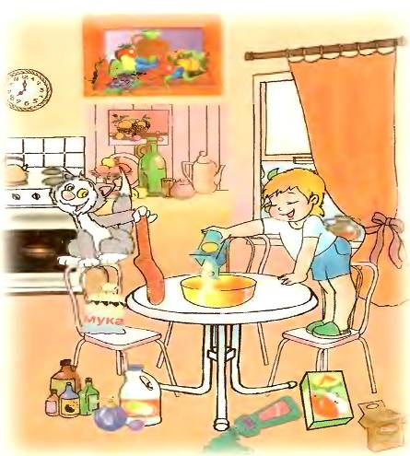

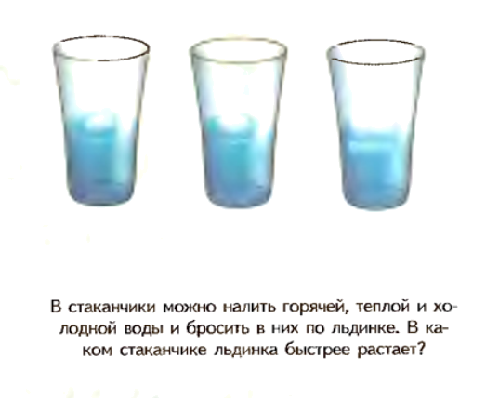

По материалам книги Лены Даниловой «Игры с водой»

